1.1.4 直观图画法

【课时目标】 1．了解斜二测画法的概念．2．会用斜二测画法画出一些简单的平面图形和立体图形的直观图．

用斜二测画法画水平放置的平面图形直观图的步骤：
(1)在空间图形中取互相________的x轴和y轴，两轴交于O点，再取z轴，使∠xOz＝________，且∠yOz＝________．
(2)画直观图时把它们画成对应的x′轴、y′轴和z′轴，它们相交于O′，并使∠x′O′y′＝______(或______)，∠x′O′z′＝________，x′轴和y′轴所确定的平面表示水平面．
(3)已知图形中平行于x轴、y轴或z轴的线段，在直观图中分别画成平行于x′轴、y′轴或z′轴的线段．
(4)已知图形中平行于x轴或z轴的线段，在直观图中保持原长度________；平行于y轴的线段，长度为原来的________．
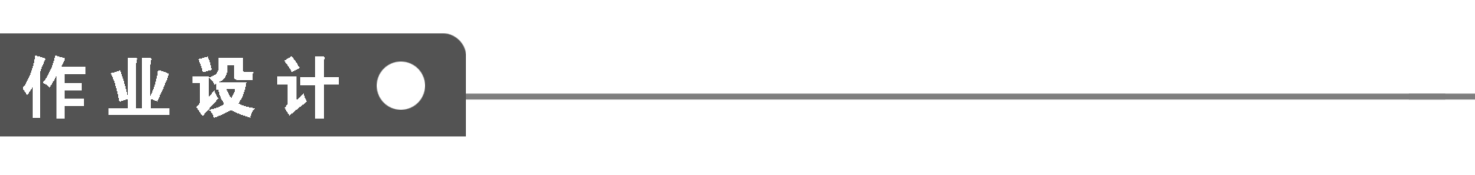
一、填空题
1．下列结论：
①角的水平放置的直观图一定是角；
②相等的角在直观图中仍然相等；
③相等的线段在直观图中仍然相等；
④两条平行线段在直观图中对应的两条线段仍然平行．
其中正确的有__________(填序号)．
2．具有如图所示直观图的平面图形ABCD的形状是____________．
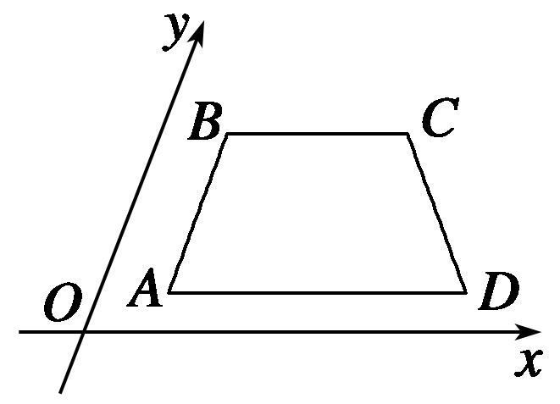
3．如图，正方形O′A′B′C′的边长为1 cm，它是水平放置的一个平面图形的直观图，则原图的周长是________ cm．
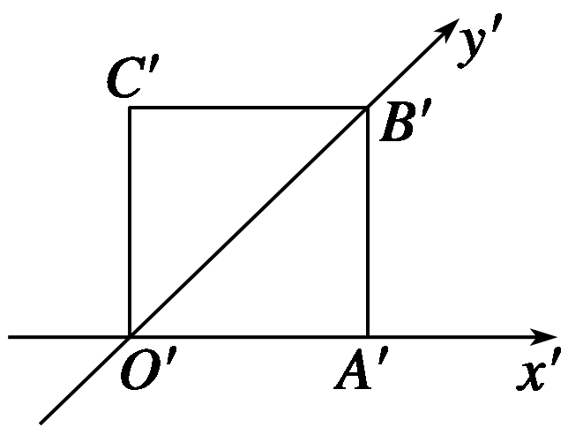

4．下面每个选项的2个边长为1的正△ABC的直观图不是全等三角形的一组是______(填序号)．
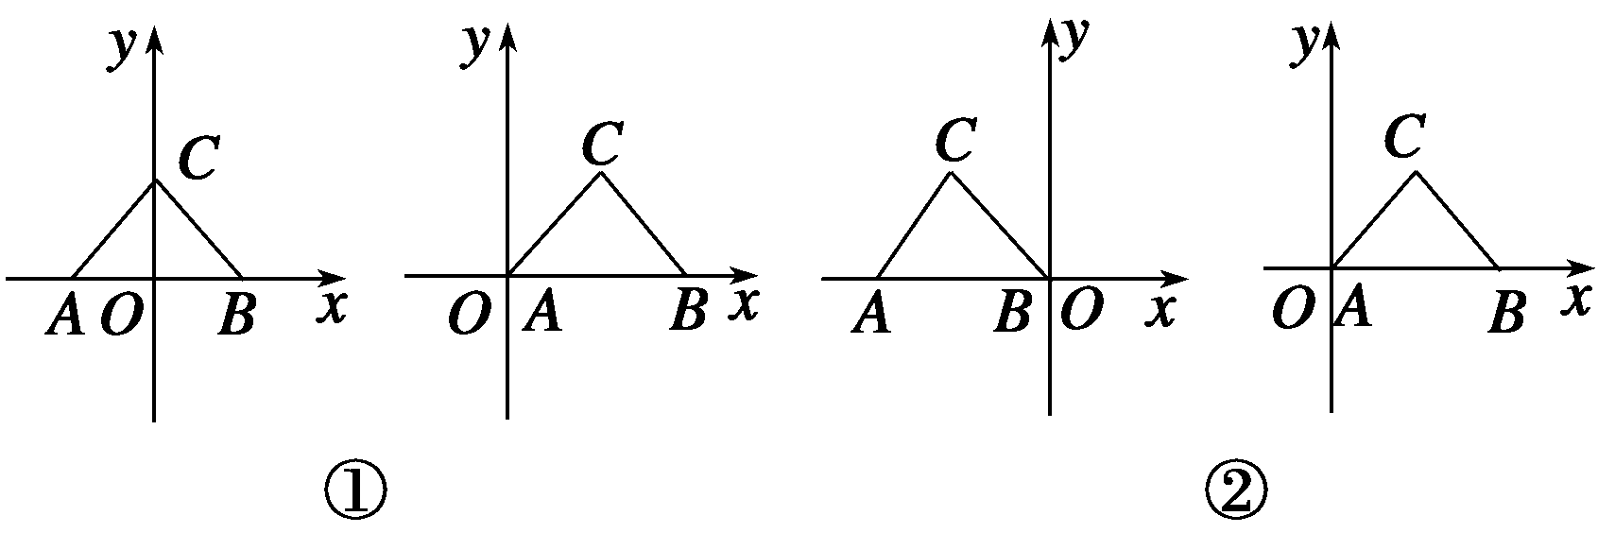
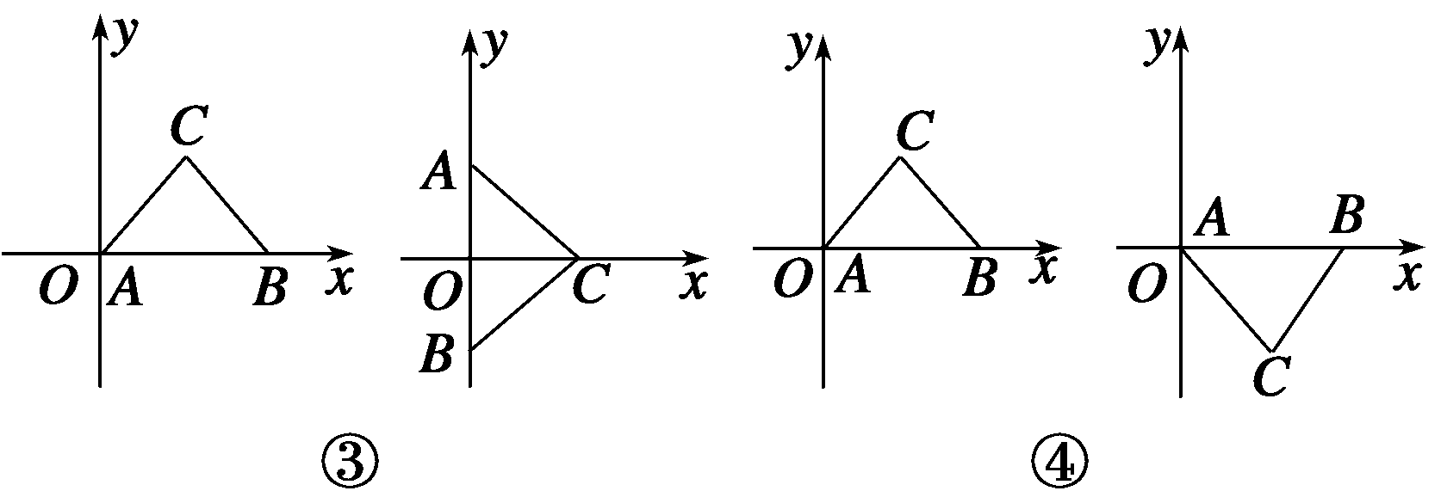
5．△ABC面积为10，以它的一边为x轴画出直观图，其直观图的面积为________．
6．一个水平放置的平面图形的直观图是一个底角为45°，腰和上底长均为1的等腰梯形，则该平面图形的面积等于__________．
7．利用斜二测画法得到：
①三角形的直观图是三角形；
②平行四边形的直观图是平行四边形；
③正方形的直观图是正方形；
④菱形的直观图是菱形．
以上结论，正确的是______________．
8．水平放置的△ABC的斜二测直观图如图所示，已知A′C′＝3，B′C′＝2，则AB边上的中线的实际长度为____________．
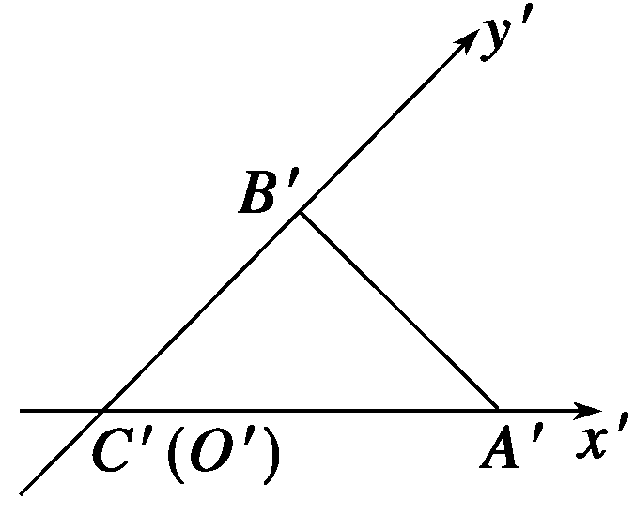
9．如图所示，为一个水平放置的正方形ABCO，它在直角坐标系xOy中，点B的坐标为(2,2)，则在用斜二测画法画出的正方形的直观图中，顶点B′到x′轴的距离为______．
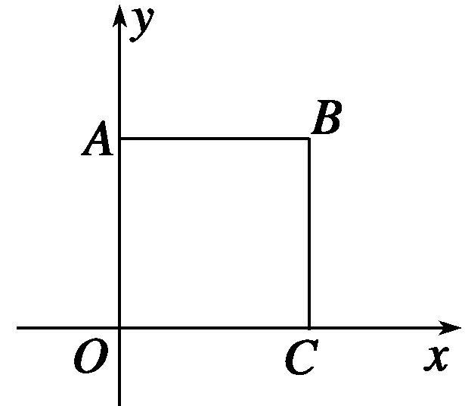

二、解答题
10．如图所示，已知几何体的三视图，用斜二测画法画出它的直观图．
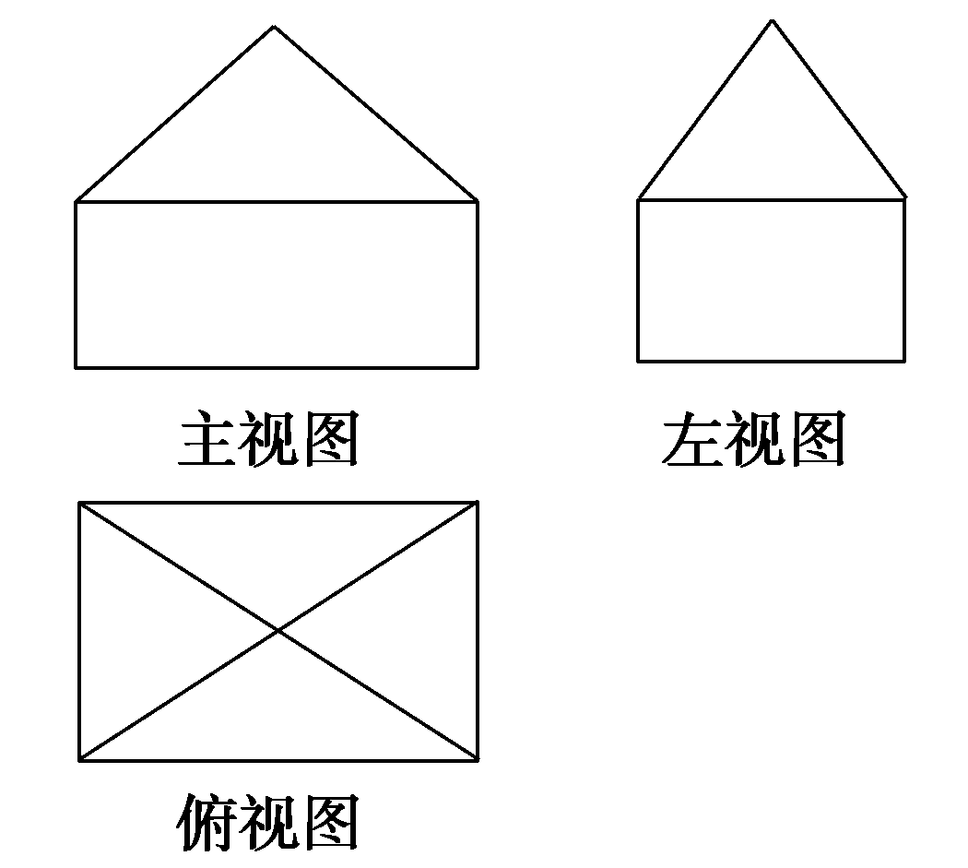

11．如图所示，梯形ABCD中，AB∥CD，AB＝4 cm，CD＝2 cm，∠DAB＝30°，AD＝3 cm，试画出它的直观图．
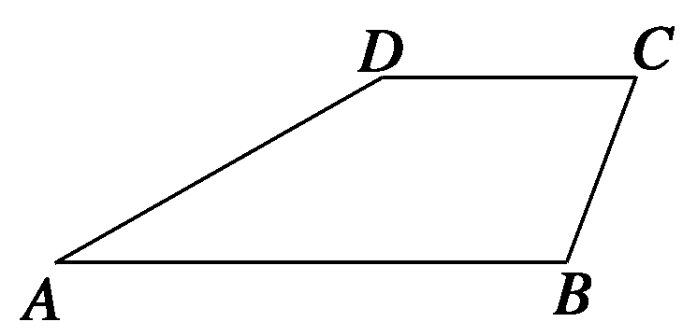

能力提升
12．已知△ABC的平面直观图△A′B′C′是边长为a的正三角形，那么原△ABC的面积为________．
13．在水平放置的平面α内有一个边长为1的正方形A′B′C′D′，如图，其中的对角线A′C′在水平位置，已知该正方形是某个四边形用斜二测画法画出的直观图，试画出该四边形的真实图形并求出其面积．
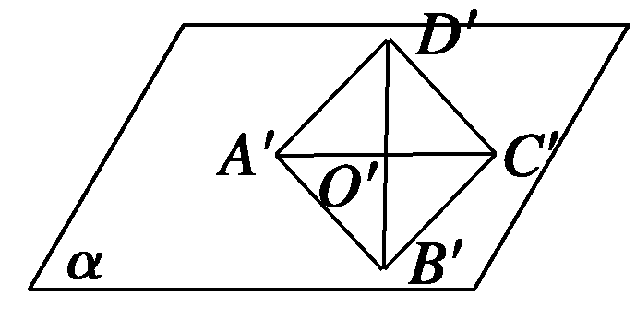

直观图与原图形的关系
1．斜二测画法是联系直观图和原图形的桥梁，可根据它们之间的可逆关系寻找它们的联系；在求直观图的面积时，可根据斜二测画法，画出直观图，从而确定其高和底边等；而求原图形的面积可把直观图还原为原图形；此类题易混淆原图形与直观图中的垂直关系而出错，在原图形中互相垂直的直线在直观图中不一定垂直，反之也是．所以在求面积时应按照斜二测画法的规则把原图形与直观图都画出来，找出改变量与不变量．用斜二测画法画出的水平放置的平面图形的直观图的面积是原图形面积的$\frac{\sqrt{2}}{4}$倍．
2．在用斜二测画法画直观图时，平行线段仍然平行，所画平行线段之比仍然等于它的真实长度之比，但所画夹角大小不一定是其真实夹角大小．

1．1．4 直观图画法 答案

知识梳理
(1)垂直 90° 90° (2)45° 135° 90°
(4)不变 一半
作业设计
1．①②⑤
解析 由斜二测画法的规则判断．
2．直角梯形
3．8
解析
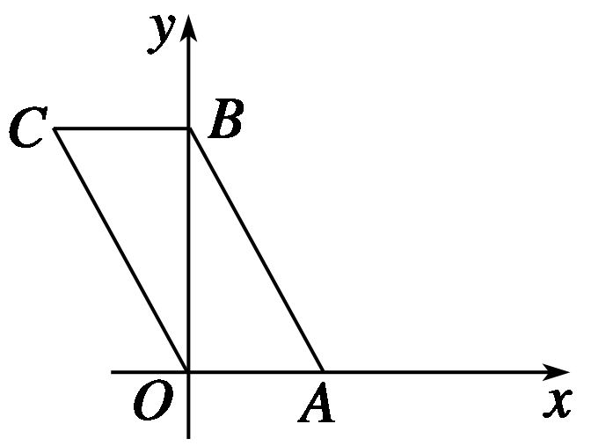
根据直观图的画法，原几何图形如图所示，四边形OABC为平行四边形，OB＝2$\sqrt{2}$，OA＝1，AB＝3，从而原图周长为8 cm．
4．③
5．$\frac{5}{2}$$\sqrt{2}$
解析 设△ABC面积为S，
则直观图面积S′＝$\frac{\sqrt{2}}{4}$S＝$\frac{5}{2}$$\sqrt{2}$．
6．2＋$\sqrt{2}$
解析 如图1所示，等腰梯形A′B′C′D′为水平放置的原平面图形的直观图，作D′E′∥A′B′交B′C′于E′，由斜二测直观图画法规则，直观图是等腰梯形A′B′C′D′的原平面图形为如图2所示的直角梯形ABCD，且AB＝2，BC＝1＋$\sqrt{2}$，AD＝1，所以S_{ABCD}＝2＋$\sqrt{2}$．
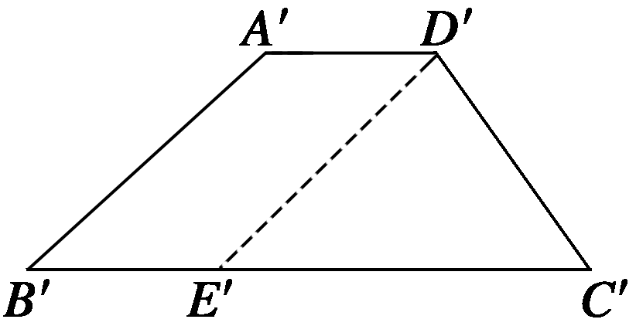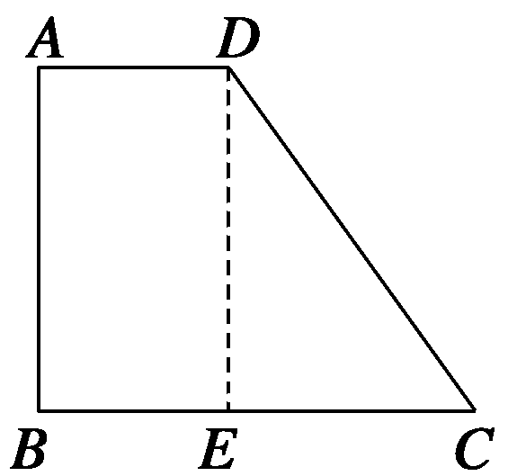
图1 图2
7．①②
解析 斜二测画法得到的图形与原图形中的线线相交、相对线线平行关系不会改变，因此三角形的直观图是三角形，平行四边形的直观图是平行四边形．
8．2．5
解析 由直观图知，原平面图形为直角三角形，且AC＝A′C′＝3，BC＝2B′C′＝4，计算得AB＝5，所求中线长为2．5．
9．$\frac{\sqrt{2}}{2}$
解析
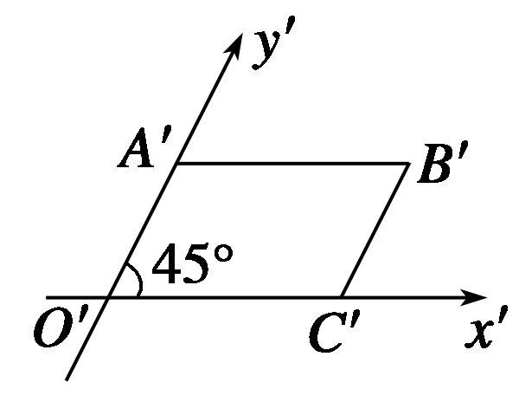
画出直观图，则B′到x′轴的距离为$\frac{\sqrt{2}}{2}$·$\frac{1}{2}$OA＝$\frac{\sqrt{2}}{4}$OA＝$\frac{\sqrt{2}}{2}$．
10．解 (1)作出长方体的直观图ABCD－A₁B₁C₁D₁，如图a所示；
(2)再以上底面A₁B₁C₁D₁的对角线交点为原点建立x′，y′，z′轴，如图b所示，在z′上取点V′，使得V′O′的长度为棱锥的高，连结V′A₁，V′B₁，V′C₁，V′D₁，得到四棱锥的直观图，如图b；
(3)擦去辅助线和坐标轴，遮住部分用虚线表示，得到几何体的直观图，如图c．
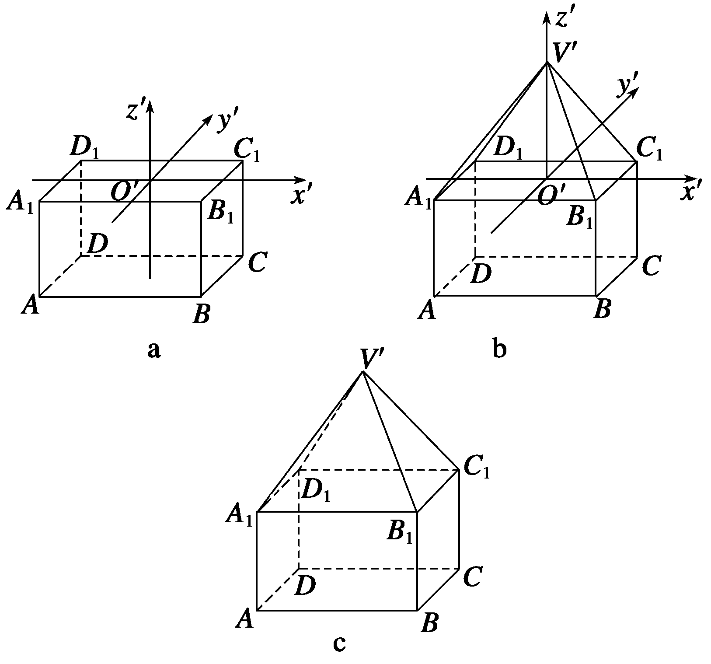
11．解 (1)如图a所示，在梯形ABCD中，以边AB所在的直线为x轴，点A为原点，建立平面直角坐标系xOy．如图b所示，画出对应的x′轴，y′轴，使∠x′O′y′＝45°．
(2)在图a中，过D点作DE⊥x轴，垂足为E．在x′轴上取A′B′＝AB＝4 cm，A′E′＝AE＝$\frac{3}{2}$$\sqrt{3}$≈2．598 cm；过点E′作E′D′∥y′轴，使E′D′＝$\frac{1}{2}$ED，再过点D′作D′C′∥x′轴，且使D′C′＝DC＝2 cm．
(3)连结A′D′、B′C′，并擦去x′轴与y′轴及其他一些辅助线，如图c所示，则四边形A′B′C′D′就是所求作的直观图．
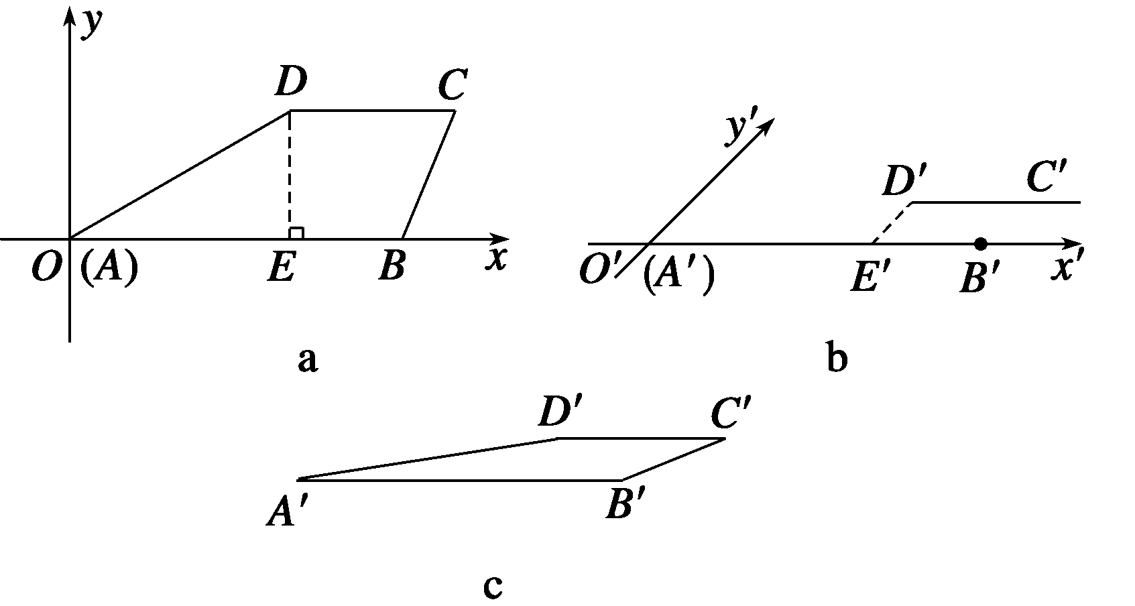
12．$\frac{\sqrt{6}}{2}$a²
解析 画△ABC直观图如图(1)所示：
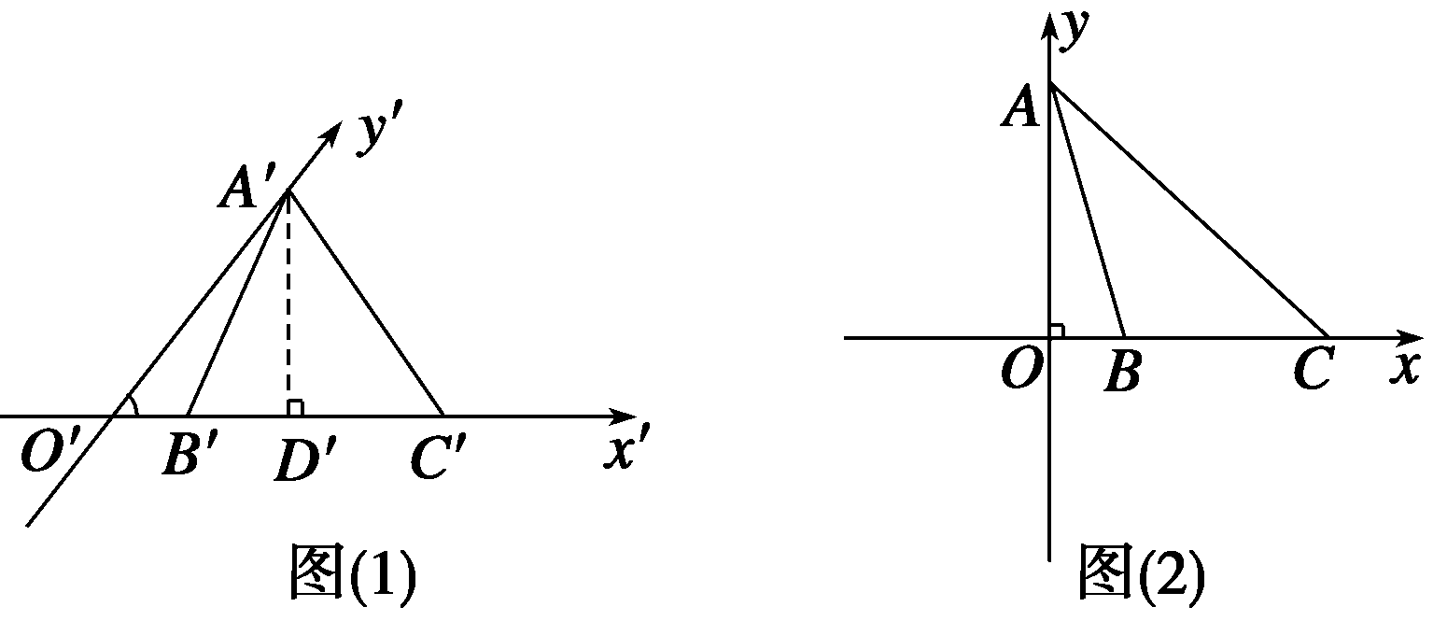
则A′D′＝$\frac{\sqrt{3}}{2}$a，又∠x′O′y′＝45°，∴A′O′＝$\frac{\sqrt{6}}{2}$a．
画△ABC的实际图形，
如图(2)所示，AO＝2A′O′＝$\sqrt{6}$a，BC＝B′C′＝a，
∴S_{△ABC}＝$\frac{1}{2}$BC·AO＝$\frac{\sqrt{6}}{2}$a²．
13．
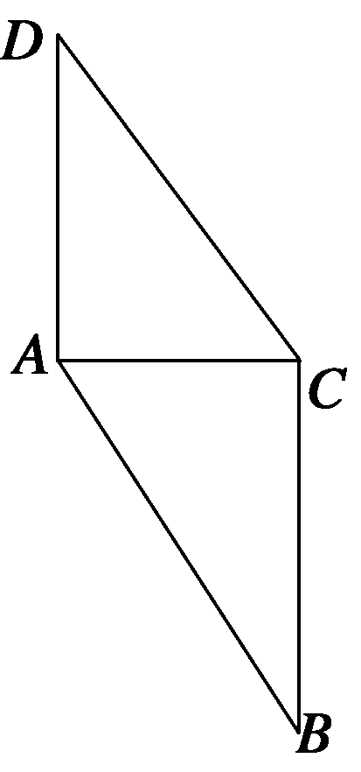
解 四边形ABCD的真实图形如图所示，
∵A′C′在水平位置，A′B′C′D′为正方形，
∴∠D′A′C′＝∠A′C′B′＝45°，
∴在原四边形ABCD中，
DA⊥AC，AC⊥BC，∵DA＝2D′A′＝2，
AC＝A′C′＝$\sqrt{2}$，
∴S_{四边形ABCD}＝AC·AD＝2$\sqrt{2}$．

